备 用
照 片

《德艺双馨》四川省评选活动报名表
姓 名 |  |  |  | 性 别 |  |  | 年 龄 |  |  | 粘 贴  照 片
身份证号  （查询凭证） |  |  |  |  |  | 联系电话
通讯地址
辅 导  教 师 | 姓 名 |  |  |  |  | 微 信/QQ
 | 工作单位 |  |  |  |  |  | 电 话
组 别 | 请在所报类别及组别对应处画√
□幼儿组（7岁以下） □少儿A组（7—9岁） □少儿B组（10－12岁）
□少年A组（13—15岁） □少年B组（16－18岁） □成年A组（19—22岁）
□成年B组（23－28岁） □成年C组（29岁及以上优秀艺术技能者）
项 目 | 声乐：□童声 □通俗 □民族 □美声 □原创歌曲 □二重唱 □演唱组合  器乐：□民乐 □西乐 □器乐组合 表演：朗诵 □主持 □故事 □台词  书画：书法 □绘画 □摄影 舞蹈：□中国舞 □拉丁舞 □街舞 □芭蕾舞
内 容 | 曲 目 |  |  |  |  |  | 时 长
家 庭  成 员 | 姓 名 |  | 关 系 |  | 工作单位 |  |  | 职 务 | 电 话
个
人
艺
术
简
介
备  注 | 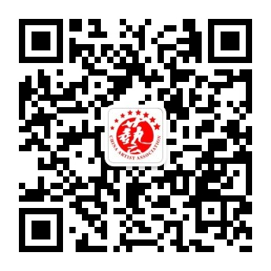  1.活动官方网站：www.scysj.org (四川艺术家网)；  2.电话：028-66885955 18502818808 QQ：873268674；  3.报名选手认真填写此表，身份证或户口本复印件贴于表后；  4.声明以上所提供信息属实并自愿遵守“德艺双馨”活动章程。  选手/监护人签字：  监护人/本人签字：
四川省 市（州） 县（区） 报名时间： 年 月 日

